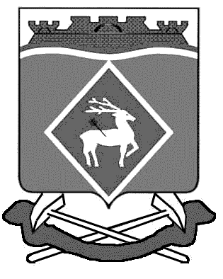
РОССИЙСКАЯ ФЕДЕРАЦИЯ
РОСТОВСКАЯ ОБЛАСТЬ
МУНИЦИПАЛЬНОЕ ОБРАЗОВАНИЕ
«ШОЛОХОВСКОЕ ГОРОДСКОЕ ПОСЕЛЕНИЕ»
СОБРАНИЕ ДЕПУТАТОВ ШОЛОХОВСКОГО ГОРОДСКОГО ПОСЕЛЕНИЯ

РЕШЕНИЕ

01.11.2012 № 4 р.п. Шолоховский
Об утверждении составов постоянных комиссий Собрания депутатов Шолоховского городского поселения

В соответствии с п.3 ст.43 и п. 5 ст.84 Федерального закона от 06.10.2003 №131-ФЗ «Об общих принципах организации местного самоуправления в Российской Федерации», в целях организации деятельности представительного органа муниципального образования «Шолоховское городское поселение» третьего созыва, Собрание депутатов Шолоховского городского поселения

РЕШИЛО:
- Утвердить следующие составы постоянных комиссий Собрания депутатов Шолоховского городского поселения
1) по экономической реформе, бюджету, налогам и муниципальной собственности
Гончарова Наталья Владимировна изб. округ № 1;
Богданова Татьяна Павловна изб. округ № 2
Чеснаков Виталий Васильевич изб. округ № 3;
Макаров Сергей Владимирович изб. округ № 4.
2) по правопорядку, защите прав граждан, местному самоуправлению, связям с общественными организациями, партиями, движениями, работе со средствами массовой информации
Орлова Наталья Владимировна изб. округ № 4;
Кравцова Анна Гавриловна изб. округ № 2;
Кручинин Сергей Иванович изб. округ № 4;
Никитин роман Юрьевич изб. округ № 2;
Леонов Иван Яковлевич изб. округ № 1;
Соколенко Евгений Алексеевич изб. округ № 3.

3) по жилищно-коммунальному хозяйству, промышленности, транспорту, связи, энергетике, природопользованию
Кручинин Сергей Иванович изб. округ № 4;
Никитин роман Юрьевич изб. округ № 2;
Макаров Сергей Владимирович изб. округ № 4;
Харитонову Татьяну Анатольевну изб. округ №3.

4) по социальным вопросам
Леонов Иван Яковлевич изб. округ № 1;
Соколенко Евгений Алексеевич изб. округ № 3.
Гончарова Наталья Владимировна изб. округ № 1;
Орлова Наталья Владимировна изб. округ № 4;
Пятибратова Елена Юрьевна изб. округ №4;
Щепоткина Оксана Григорьевна изб. округ №4

5) по мандатным вопросам и депутатской этике
Кравцова Анна Гавриловна изб. округ № 2;
Богданова Татьяна Павловна изб. округ № 2
Лопатиев Евгений Иванович изб. округ № 3

2. Настоящее решение вступает в силу со дня его принятия.

Председатель Собрания депутатов
Шолоховского городского поселения А.В. Дрень

